**ENUCLEACION**

|  |  |  |
| --- | --- | --- |
| **POSICIÓN DEL PACIENTE** | **MESA QUIRÚRGICA** | **ACCESORIOS DE MESA/ SEGURIDAD** |
| * Decúbito supino | * Sillón de OFT | * Cintas de sujeción |

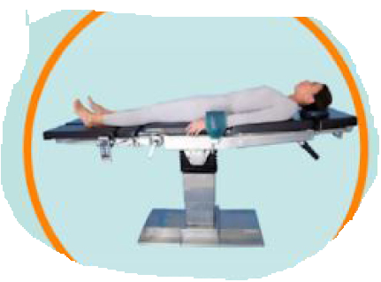

**APARATAJE:**

* Microscopio de OFT (LX3)
* Consola bisturí eléctrico

**COBERTURA:**

* Cubre mesa pequeño
* Paño fenestrado
* Paño adhesivo

**MATERIAL SUELTO:**

* Punta de colorado
* Bacinilla azul

**CAJAS:**

* Caja de enucleación

**INSTRUMENTAL**

**SUTURAS:**

* Sutura NRA de 3/0 ▼

**MATERIAL FUNGIBLE:**

|  |
| --- |
| * Batas * Guantes estériles * Gasas y Compresas * Bisturí eléctrico * Bote de AP * Hemostetas * Mangos microscopio * Prednisona-neomicina pomada* |